**2017**

www.szsolucoes.com.br

09/01/2017

***Projeto:***

***Projeto Integração CRM***



Documento de Liberação de Software

Sumário

1. Prazo de Garantia 1

2. Resumo Serviço Executado 2

3. Descrição da Solução 3

# Prazo de Garantia

A SZ Soluções está liberando a solução contratada conforme proposta comercial, a qual foi submetida e aprovada pelo nosso processo de controle de qualidade.

Informamos que conforme descrito e aprovado na proposta comercial, o prazo de garantia desta solução encerra-se 30 dias após a liberação do software em ambiente do cliente, sendo que durante este período toda correção necessária, que esteja de acordo com o escopo acordado, será realizada de forma prioritária e sem ônus para a empresa contratante.

Os problemas identificados após o término do prazo de garantia serão atendidos mediante aprovação de uma nova proposta comercial.

Certos em atender as expectativas em relação à qualidade do serviço prestado, nos colocamos à disposição para esclarecimento de dúvidas e suporte através dos canais de comunicação da SZ Soluções descrito nesse documento.

# Resumo do Serviço Executado

Este desenvolvimento tem como objetivo efetuar o envio das informações do Saldo Estoque ERP para o CRM, através da Integração WebService e também integrar através de uma requisição Web, os Pedidos de Venda provenientes do CRM. Essas integrações poderão ser visualizadas através do Monitor de Integração.

**Programas desenvolvidos disponível no diretório:**

* \\10.4.0.26\totvs\datasul\dts\ERP\especificos\Centelha\Desenv (Centelha)

### Lista de programas desenvolvidos

| **Programa** | **Descrição** | **Cadastrar como UPC do programa** |
| --- | --- | --- |
| Web-pedido | Recebe Integração Pedidos de Venda |  |
| Web-saldo-estoq | Envia Integração Saldo Estoque |  |
| Escrmapi001 | API Reenvio Integração |  |
| Escrm010 | Monitor Integração CRM |  |
| Twin403 | UPC Tabela Saldo Estoque |  |

### Lista de tabelas

| **Tabela** | **Descrição** |
| --- | --- |
| crm-web-processados | Incluido os campos dt-integracao / hr-integracao |

# Descrição da Solução

* **ESCRM010 – Monitor Integração CRM**

Monitor para acompanhamento da fila de Integração ERP x CRM.

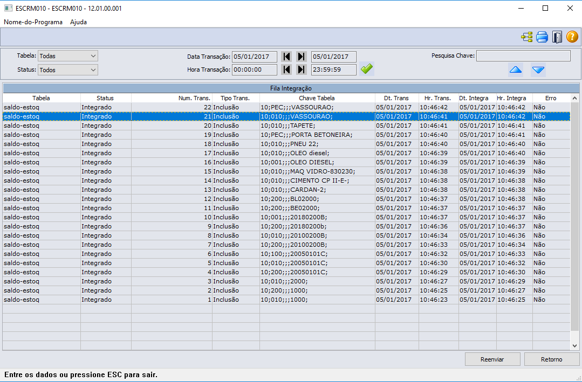

* **WEB-PEDIDOS**

Programa desenvolvido para receber o XML com os dados necessários para implantação do Pedido de Venda no ERP.

* <http://10.4.0.23:8080/wsa/wsa1/wsdl?targetURI=PedidoCentelha>

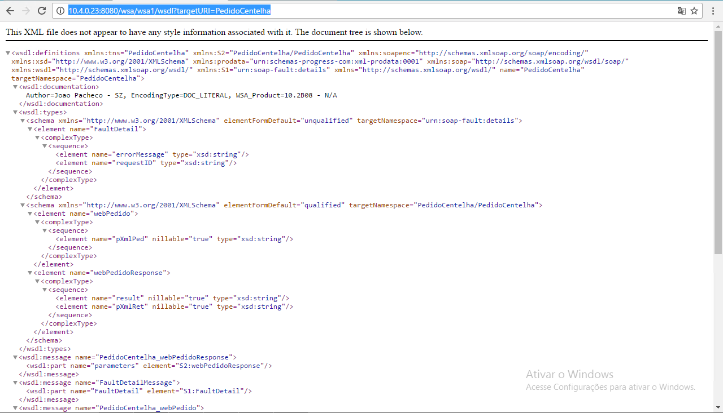

* **WEB-SALDO-ESTOQ**

Programa desenvolvido para conectar no WebService do CRM e enviar as informações referentes ao Saldo do Item no ERP.

* **TWIN403**

Programa alterado para criar o registro na nova Fila de Integração CRM